电子科技大学信息与软件工程学院

实 验 报 告

学 号 2018091602006
姓 名 吴昌博
（实验） 课程名称 程序设计与算法基础
理论教师 郝宗波
实验教师 郝宗波

电子科技大学教务处制表

电 子 科 技 大 学
实 验 报 告
学生姓名：吴昌博 学 号：2018091602006 指导教师： 郝宗波
实验地点：基础实验大楼A508 实验时间：2019.4.19

一、实验室名称：学校实验中心软件实验室

二、实验项目名称：非线性结构及相关算法的设计与应用
第1部分：二叉树的连式存储、序列化和反序列化
第2部分：公园景点间的最短路径查询程序的设计

三、实验学时：8学时

四、实验原理：
磁盘文件的读写方法（输入输出），条件编译，头文件，栈的应用，功能菜单式的交互界面，树的存储结构、树的递归和非递归遍历（先序、中序、后序）、树的递归和非递归建立。图的存储结构（邻接矩阵和邻接表）、创建图、图的遍历、最短路径算法并输出最短路径。

五、实验目的：
通过本实验练习，掌握需要包括:磁盘文件的读写方法；非线性结构（树和图）的存储；非线性结构中一些重要的算法：遍历、递归和非递归创建、最短路径算法

六、实验内容：
第1部分二叉树的链式存储、序列化和反序列化：
（1）采用二叉链式存储创建二叉树B1；
（2）采用先序序列化显示输出序列，并存储到文件中；
（3）从文件中读出序列，并反序列化的递归方法构造二叉树B2；
（4）从文件中读出序列，并反序列化的非递归方法构造二叉树B3；
（5）使用非递归方法输出二叉树中序遍历序列；
（6）使用非递归方法输出二叉树后序遍历序列；
（7）销毁释放二叉树B1，B2，B3
第2部分：公园景点间的最短路径查询程序的设计
（1）某公园内有n个连通的旅游景点，游客需要查询任意景点间最短路径。请设计并编程实现如下功能：
（2）设计数据结构与界面，输入直接相邻的两个旅游景点的名字以及它们之间的距离；并将每对直接相连的景点间的距离存到磁盘文件中。
（3）设计算法，实现计算给定的两个旅游景点间的最短路径；
（4）对公园的所有旅游景点，设计算法实现计算所有的景点对之间的最短路径，并将最短路径上的各旅游景点及每段路径长度写入磁盘文件AllPath.dat中。
（5）编写程序从文件AlPath.dat中读出所有旅游景点间的最短路径信息，到内存链表中管理；请运用所学的数据结构知识，设计内存链表的数据结构，实现用户输入任意两个旅游景点，能快速地从内存链表查询出两景点间的最短路径。

七、实验器材（设备、元器件）：
PC机一台，装有C语言集成开发环境。

八、数据结构与程序：
1.根据需求，构建程序的框架。
声明必要的头文件、宏定义、全局变量、文件包含。
文件名都用宏定义以便更改。
为了程序的可拓展性，类型定义都放进VarDeclaration.h头文件中。
在第1部分二叉树的链式存储、序列化和反序列化中VarDeclaration.h头文件申明如下：
#ifndef VAR_DACLARATION_H
#define VAR_DACLARATION_H

typedef char datatype;
typedef struct node {
datatype data;
struct node* lchild, *rchild;
}BT;

#endif

在第2部分：公园景点间的最短路径查询程序的设计VarDeclaration.h头文件申明如下：
#ifndef VAR_DACLARATION_H
#define VAR_DACLARATION_H

#define MAX_SPOT 50
#define MAX_NAME 20
#define MAX_LEN 32767

typedef struct node1 {
char spot_name[MAX_NAME+1];
int number;
}SpotType;
typedef struct node {
int path[MAX_SPOT+1][MAX_SPOT+1]; //邻接矩阵数组
SpotType spot[MAX_SPOT+1]; //存放顶点信息
int n, e; //顶点数，边数
}Park_map; //邻接矩阵

//用邻接表实现最后一个快速检索的链表存储
//为了减少名字重复，这里用邻接表最原始的定义的名称，也不再注释
typedef struct node2
{
int adjvex;
int distance;
struct node2 *nextarc;
} Edge; //边结点类型
typedef struct
{
SpotType vexdata;
Edge *firstarc; //指向第一条边
} Vex; //邻接表头结点类型
typedef struct
{
Vex spot[MAX_SPOT + 1]; //邻接表头结点数组
int n, e;
} Graph;

#endif

2.设计主函数：面向用户的界面，操作方式。
在第1部分二叉树的链式存储、序列化和反序列化中没有面向用户的需求，所以没有制作图形用户界面，直接从文件中读取数据。

在第2部分：公园景点间的最短路径查询程序的设计，设计了面向用户的界面， 对用户输入的合法性进行检验，也进行了一些使用的必要说明与实现，如：“公园景点地图尚未建立，请先执行操作1！”，“最短路径文件AllPath.dat尚未重建，请先执行操作3！”
第2部分代码如下：
int main(void)
{
Park_map P[MAX_SPOT+1];
Init_ParkMap(P);
Graph fast_map;
memset(&fast_map, 0, sizeof(Graph));

bool flag1 = false, flag2 = false, flag3 = false, flag4 = false;
int choice = 0;

while (1)
{
main_interface();
printf("请输入您的选择：");
scanf(" %d", &choice);
switch (choice)
{
case 0:goto End;break;
case 1:
Input_Save(P);
flag1 = true;
break;
case 2:
if (!flag1)
{
printf("公园景点地图尚未建立，请先执行操作1！\n");
break;
}
else
Min_Path(P);
break;
case 3:
if (!flag1)
printf("公园景点地图尚未建立，请先执行操作1！\n");
else
{
flag3 = true;
Min_AllPath(P);
}
break;
case 4:
if (!flag3)
printf("最短路径文件AllPath.dat尚未重建，请先执行操作3！\n");
else
{
Set_AdjList(fast_map, FILE_NAME);
flag4 = true;
}
break;
case 5:
if(!flag4)
printf("最短路径链表尚未建立，请先执行操作4！\n");
else
Min_Path_Fast(fast_map);
break;
}
printf("\n");
}

End: system("pause");
return 0;
}

3. 定义函数，分而治之，自底向上地构建函数，小模块调试函数。
对所有的功能模块化，声明了对应的函数原型。为下一步自底向上地构建函数打下基础。接下来先后说明第一部分和第二部分的实现。
4. 采用二叉链式存储创建二叉树B1，并用初始化文件对二叉树B1进行初始化。
为了将函数封装好，把接口统一，同时也是减少代码复用写了一个公共的函数char* FiletoStr(const char *filename)，用于一个将文件中的字符读出并返回，创建树的时候只需要将文件名的字符串变量和树传入即可对应的创建函数即可。函数代码如下：

char* FiletoStr(const char *filename)
{
FILE* fp = fopen(filename, "rb");
while (fp == NULL)
{
printf("The file can't be opened!\n");
return '\0';
}
fseek(fp, 0, SEEK_END);//计算文件中字符串的长度
int length = ftell(fp);
rewind(fp);

char* buffer = (char*)malloc(sizeof(char)*length); //申请空间，读取文本
int res = fread(buffer, sizeof(char), length, fp); //result
buffer[length] = '\0'; //------------
if (res != length)
{
printf("Error in reading\n");
return '\0';
}
fclose(fp);
return buffer;
}
接下来是树的递归建立：
BT* CreateBT(BT* tree, char *& str)//函数返回值就是建立的树，从而实现递归
{
if (*str == '#') //&&&&&&&&&&&
tree = NULL;
else
{
tree = (BT*)malloc(sizeof(BT));//最开始传进来的是B1是空树！
tree->data = *str;
// printf("%c", *str);
tree->lchild = CreateBT(tree->lchild, ++str);
tree->rchild = CreateBT(tree->rchild, ++str);
}
return tree;
}
5. 采用先序序列化显示输出序列，并存储到文件中。
由于这里用的先序遍历使用递归实现的，为了避免文件重复打开，将先序遍历用另外的函数封装起来，作为这个功能函数的一部分
void Preorder_Save(BT* tree, const char* filename)
{
FILE* fp = fopen(filename, "wb");
if (fp == NULL)
{
printf("The file can't be opened!\n");
return ;
}
Preorder(tree, fp);
printf("\n");
fclose(fp);
}
void Preorder(BT* tree, FILE *& fp)
{
if (tree != NULL)
{
printf("%c", tree->data);
fprintf(fp, "%c", tree->data);
Preorder(tree->lchild, fp);
Preorder(tree->rchild, fp);
}
else
{
printf("#");
fprintf(fp,"#");
}
return ;
}
6. 从文件中读出序列，并反序列化的递归方法和非递归方法构造二叉树B2；
递归方法其实在建立B1的时候已经实现了，这里只需要将文件读取序列函数（之前也实现过）和建树函数封装即可。
void Deserialize_CreatBT(BT*& tree, const char* filename)
{
char * str = FiletoStr(filename);
tree = CreateBT(tree, str);
}
非递归建树需要用到栈，这里直接调用写好的"Stack.h"。为了保存根结点需要在循环之前把根结点的信息读入并申请根结点并赋给传入的tree。之后模拟先序遍历建树，需要注意的是，只是模拟，真正创建树不能像先序遍历那样直接p = p->lchild，因为此时往往还没有创建孩子结点。所以要先用一个结点r来创建结点，将p和r实现连接，一步一步建树。
void Deserialize_NoRecCreatBT(BT*& tree, const char* filename)
{
char * str = FiletoStr(filename); //如何保留根结点
LinkStNode *st;
InitStack(st);
BT *p, *r = NULL;
//tree = p;//此时的值传递是没有意义的
bool tag = false;

r = (BT*)malloc(sizeof(BT));
r->lchild = r->rchild = NULL;//初始化做到位！
if (*str == '\0' || isspace(*str) || *str == '#')
{
r = NULL;
tree = NULL;
return;
}
r->data = *str;
str++;
Push(st, r);
tree = p = r;

while (*str != '\0' && !isspace(*str) && *str != '\n' && (isalpha(*str) || *str == '#'))//可能字符串后面有无意义的输入 Empty
{
while (*str != '#')
{
r = (BT*)malloc(sizeof(BT));
r->lchild = r->rchild = NULL; //初始化做到位！
r->data = *str;
str++;
if (tag)
{
p->rchild = r;
tag = false;
p = p->rchild;
}
else
{
p->lchild = r;
p = p->lchild;
}
Push(st, r);
}
Pop(st, p);
tag = true;
str++; //因为'#'也占了一个位置，所以也要str++
}
}
7.使用非递归方法输出二叉树中序遍历序列；
这一部分主要参考书上提供的思路。
void InOrderNoRec(BT *b)
{
BT *p;
LinkStNode *st;
InitStack(st);
if (b != NULL)
{
p = b;
while (!StackEmpty(st) || p != NULL)
{
while (p != NULL)
{
Push(st, p);
p = p->lchild;
}
if (!StackEmpty(st))
{
Pop(st, p);
printf("%c ", p->data);
p = p->rchild;
}
}
printf("\n");
}
DestroyStack(st);
}
void PostOrderNoRec(BT *tree)
{
BT *p, *r;
bool flag;
LinkStNode *st;
InitStack(st);
p = tree;
do
{
while (p != NULL)
{
Push(st, p);
p = p->lchild;
}
r = NULL;
flag = true;
while (!StackEmpty(st) && flag)
{
GetTop(st, p);
if (p->rchild == r)
{
printf("%c ", p->data);
Pop(st, p);
r = p;
}
else
{
p = p->rchild;
flag = false;
}
}
} while (!StackEmpty(st));
printf("\n");
DestroyStack(st);
}
7．输入直接相邻的两个旅游景点的名字以及它们之间的距离；并将每对直接相连的景点间的距离存到磁盘文件中。
此功能模块的关键是将输入的信息存入对应的数据结构，尤其是要对应逻辑结构。
所以要判断结点重复性，创建结点。
void Input_Save(Park_map P[])
{
memset(P, 0, sizeof(Park_map)*(MAX_SPOT + 1));
int n, dist, num_spot = 0;
int no1, no2;
char spotname1[MAX_NAME+1], spotname2[MAX_NAME+1];

printf("请输入您一共要输入的旅游景点信息组数：");
scanf(" %d", &n);

while (n <= 0)
{
printf("请输入大于零的整数！\n");
scanf(" %d", &n);
}
for (int i = 1; i <= n; i++)
{
printf("这是第%d组数据的输入：\n", i);
printf("请输入旅游景点1的名字：");
scanf("%s", spotname1);
printf("请输入旅游景点2的名字：");
scanf("%s", spotname2);
printf("请输入两个旅游景点之间的距离：");
scanf("%d", &dist);

no1 = Index_spot(spotname1, P);
no2 = Index_spot(spotname2, P);
if (!no1)
{
P->n++; //P->e++;
no1 = P->n;
P->spot[no1].number = no1;
strcpy(P->spot[no1].spot_name, spotname1);
}
if (!no2)
{
P->n++; //P->e++;
no2 = P->n;
P->spot[no2].number = no2;
strcpy(P->spot[no2].spot_name, spotname2);
}

if (P->path[no1][no2] != 0)
{
printf("路径已经存在！\n");
continue;
}
else
{
P->path[no1][no2] = dist;
P->path[no2][no1] = dist;
P->e ++;
}
}

if (check_file(FILE_NAME_OUT))
{
char chioce;
printf("当前信息文件已经存在，如果输入将覆盖原有数据，是否继续执行此操作？（Y/N）");
do {
getchar();
scanf("%c", &chioce);
chioce = tolower(chioce);//--------------
switch (chioce)
{
case 'y':break;
case 'n':return;break;
}
} while (chioce == 'Y' || chioce == 'N');
}
FILE* fp = fopen(FILE_NAME_OUT, "w");

int m = P->e;
int v = P->n;
for (int i = 2; i <= v; i++)
{
for (int j = 1; j < i; j++)
{
if (P->path[i][j] != 0)
{
fprintf(fp, "%s, %s %d\n", P->spot[i].spot_name, P->spot[j].spot_name, P->path[i][j]);
m--;
}
}
if (m == 0) break;
}
fclose(fp);
printf("文件保存成功！\n");
}
8．计算给定的两个旅游景点间的最短路径
在用Floyd算法之前，对数据合法性进行检验，然后将旅游景点的名字映射到对应的结点的下标。
void Min_Path(Park_map P[])
{
int num_spot = 0;
int no1, no2;
char spotname1[MAX_NAME + 1], spotname2[MAX_NAME + 1];
printf("请输入旅游景点1的名字：");
scanf("%s", spotname1);
printf("请输入旅游景点2的名字：");
scanf("%s", spotname2);

no1 = Index_spot(spotname1, P);
no2 = Index_spot(spotname2, P);
while (!no1)
{
printf("不存在该旅游景点！请重新输入.\n");
printf("请输入旅游景点1的名字：");
scanf("%s", spotname1);
no1 = Index_spot(spotname1, P);
}
while (!no2)
{
printf("不存在该旅游景点！请重新输入.\n");
printf("请输入旅游景点2的名字：");
scanf("%s", spotname2);
no2 = Index_spot(spotname2, P);
}

int dist[MAX_SPOT + 1][MAX_SPOT + 1] = { {0} };
int path[MAX_SPOT + 1][MAX_SPOT + 1] = { {0} };
//memset(dist, 0, sizeof(dist));
Floyd(P->path, P->n, dist, path);
if (dist[no1][no2] == MAX_LEN)
printf("两个旅游景点之间不可达！\n");
else
printf("两个旅游景点之间的最短的距离是：%d\n", dist[no1][no2]);
}

void Floyd(int pathpark[][MAX_SPOT + 1], int n, int dist[][MAX_SPOT + 1], int path[][MAX_SPOT + 1])
{
for (int i = 1 ;i <= n; i++)
for (int j = 1;j <= n; j++)
{
//dist[i][j] = pathpark[i][j];
if (pathpark[i][j] == 0)
//dist[i][j] = MAX_LEN;
dist[i][j] = MAX_LEN;
else
dist[i][j] = pathpark[i][j]; //dist初始化
if (i != j && pathpark[i][j] != MAX_LEN)
path[i][j] = i;
else
path[i][j] = -1;
}
for (int k = 1; k <= n; k++)
for (int i = 1; i <= n; i++)
for (int j = 1;j <= n;j++)
if (dist[i][j] > dist[i][k] + dist[k][j])
{
dist[i][j] = dist[i][k] + dist[k][j];
path[i][j] = path[k][j];
}
}
9．计算所有的景点对之间的最短路径，并将最短路径上的各旅游景点及每段路径长度写入磁盘文件AllPath.dat中。
void Min_AllPath(Park_map P[])
{
int dist[MAX_SPOT + 1][MAX_SPOT + 1] = { {0} };
int path[MAX_SPOT + 1][MAX_SPOT + 1] = { {0} };
Floyd(P->path, P->n, dist, path);
Allpath_Save(P, dist, path, FILE_NAME);
}
void Allpath_Save(Park_map P[], int dist[][MAX_SPOT + 1], int path[][MAX_SPOT + 1], const char* filename)
{
if (check_file(filename))
{
char chioce;
printf("AllPath.dat文件已经存在，如果输入将覆盖原有数据，是否继续执行此操作？（Y/N）");
do {
getchar();
scanf("%c", &chioce);
chioce = tolower(chioce);//--------------
switch (chioce)
{
case 'y':break;
case 'n':return;break;
}
} while (chioce == 'Y' || chioce == 'N');
}
FILE* fp = fopen(filename, "w");

int k, s;
int apath[MAX_SPOT + 1], d;
for (int i = 1;i <= P->n; i++)
for (int j = 1;j < i ; j++)
{
if (dist[i][j] != MAX_LEN && i != j)
{
printf("%s->%s:", P->spot[i].spot_name, P->spot[j].spot_name);
fprintf(fp, "%s->%s:", P->spot[i].spot_name, P->spot[j].spot_name);
k = path[i][j];
d = 0; apath[d] = j;
while (k != -1 && k != i)
{
d++; apath[d] = k;
k = path[i][k];
}
d++; apath[d] = i;
printf("%s", P->spot[apath[d]].spot_name);
fprintf(fp, "%s", P->spot[apath[d]].spot_name);
for (s = d - 1;s >= 0;s--)
{
printf(",%s", P->spot[apath[s]].spot_name);
fprintf(fp, ",%s", P->spot[apath[s]].spot_name);
}
fprintf(fp ,"\n路径长度为:%d\n", dist[i][j]);
printf("\n路径长度为:%d\n", dist[i][j]);
}
}
fclose(fp);
printf("文件保存成功！\n");
}
10. 编写程序从文件AlPath.dat中读出所有旅游景点间的最短路径信息，到内存链表中管理；
采用邻接表进行存储。
void Set_AdjList(Graph &g, const char * filename)
{
FILE* fp = fopen(filename, "r");
if (fp == NULL)
{
printf("目标文件不存在！\n");
return;
}

int no1, no2;
int dist, ch;
char spotname1[MAX_NAME + 1], spotname2[MAX_NAME + 1], str[2*MAX_NAME +10];

Edge* r1, *r2;

while (fscanf(fp, "%s", str) != EOF)
{
while ((ch = fgetc(fp)) != '\n' && ch != EOF)
;

getname(str, spotname1, spotname2);
no1 = Index_vex(spotname1, g);
no2 = Index_vex(spotname2, g);
if (!no1)
{
g.n++; //P->e++;
no1 = g.n;
g.spot[no1].vexdata.number = no1;
strcpy(g.spot[no1].vexdata.spot_name, spotname1);
}
if (!no2)
{
g.n++; //P->e++;
no2 = g.n;
g.spot[no2].vexdata.number = no2;
strcpy(g.spot[no2].vexdata.spot_name, spotname2);
}

// 因为写入的路径把两个方向的都写进去了，所有可以当做

fscanf(fp, "\n路径长度为:%d\n", &dist);
r1 = (Edge *)malloc(sizeof(Edge));
r1->distance = dist;
r2 = (Edge *)malloc(sizeof(Edge));
r2->distance = dist;
r1->adjvex = no2;
r2->adjvex = no1;
r1->nextarc = g.spot[no1].firstarc;
r2->nextarc = g.spot[no2].firstarc;
g.spot[no1].firstarc = r1;
g.spot[no2].firstarc = r2;
g.e++;
}

fclose(fp);
printf("内存链表建立成功！\n");
}
11. 编写程序从文件AlPath.dat中读出所有旅游景点间的最短路径信息，到内存链表中管理；实现用户输入任意两个旅游景点，能快速地从内存链表查询出两景点间的最短路径。
格式化数据中提取关键信息，然后建立邻接表。
需要提取的信息有两结点和对应的最短路径长度和最短路径。
下面写了两个函数来实现这个功能
void getname(char*str, char* spotname1, char* spotname2)
{
char ch;
int i = 0;
while ((ch = *str++) != '-')
{
spotname1[i] = ch;
i++;
}
spotname1[i] = '\0';
i = 0;
str++;
while ((ch = *str++) != ':')
{
spotname2[i] = ch;
i++;
}
spotname2[i] = '\0';
i = 0;
}
void getpath(char*str, char* path)
{
char ch;
int j = 0;
while ((ch = *str++) != ':')
;
while ((ch = *str++) != '\0')
path[j++] = ch;
path[j] = '\0';
}

将信息存储到逻辑结构中的处理和之前邻接矩阵相似。
void Set_AdjList(Graph &g, const char * filename)
{
FILE* fp = fopen(filename, "r");
if (fp == NULL)
{
printf("目标文件不存在！\n");
return;
}

int no1, no2;
int dist, ch;
char path[PATH_LEN] = { {0} };
char spotname1[MAX_NAME + 1], spotname2[MAX_NAME + 1], str[2*MAX_NAME +10];

Edge* r1, *r2;

while (fscanf(fp, "%s", str) != EOF)
{
while ((ch = fgetc(fp)) != '\n' && ch != EOF)
;

getname(str, spotname1, spotname2);
getpath(str, path);
no1 = Index_vex(spotname1, g);
no2 = Index_vex(spotname2, g);
if (!no1)
{
g.n++; //P->e++;
no1 = g.n;
g.spot[no1].vexdata.number = no1;
strcpy(g.spot[no1].vexdata.spot_name, spotname1);
}
if (!no2)
{
g.n++; //P->e++;
no2 = g.n;
g.spot[no2].vexdata.number = no2;
strcpy(g.spot[no2].vexdata.spot_name, spotname2);
}

// 因为写入的路径把两个方向的都写进去了，所有可以当做

fscanf(fp, "\n路径长度为:%d\n", &dist);
r1 = (Edge *)malloc(sizeof(Edge));
r1->distance = dist;
strcpy(r1->thepath, path);
r2 = (Edge *)malloc(sizeof(Edge));
r2->distance = dist;
strcpy(r2->thepath, path);
r1->adjvex = no2;
r2->adjvex = no1;
r1->nextarc = g.spot[no1].firstarc;
r2->nextarc = g.spot[no2].firstarc;
g.spot[no1].firstarc = r1;
g.spot[no2].firstarc = r2;
g.e++;
}

fclose(fp);
printf("内存链表建立成功！\n");
}

最后只需要遍历邻接表寻找对应的数据结点即可
void Min_Path_Fast(Graph g)
{
int no1, no2;
char spotname1[MAX_NAME + 1], spotname2[MAX_NAME + 1];
printf("请输入旅游景点1的名字：");
scanf("%s", spotname1);
printf("请输入旅游景点2的名字：");
scanf("%s", spotname2);

no1 = Index_vex(spotname1, g);
no2 = Index_vex(spotname2, g);
while (!no1)
{
printf("不存在该旅游景点！请重新输入.\n");
printf("请输入旅游景点1的名字：");
scanf("%s", spotname1);
no1 = Index_vex(spotname1, g);
}
while (!no2)
{
printf("不存在该旅游景点！请重新输入.\n");
printf("请输入旅游景点2的名字：");
scanf("%s", spotname2);
no2 = Index_vex(spotname2, g);
}
Edge * p = g.spot[no1].firstarc;
while (p != NULL)
{
if (p->adjvex == no2)
{
printf("%s到%s的最短路径长度是：%d\n", spotname1, spotname2, p->distance);
printf("%s到%s的最短路径：%s\n", spotname1, spotname2, p->thepath);
return;
}
p = p->nextarc;
}
printf("不存在从%s到%s的路径\n", spotname1, spotname2);
}

九、程序运行结果：
第1部分二叉树的链式存储、序列化和反序列化：
由于没有实现实际的应用，所以没有建立用户界面，所以运行只展示对每个树的遍历结构和输出的文件。如图1，图2，图3所示
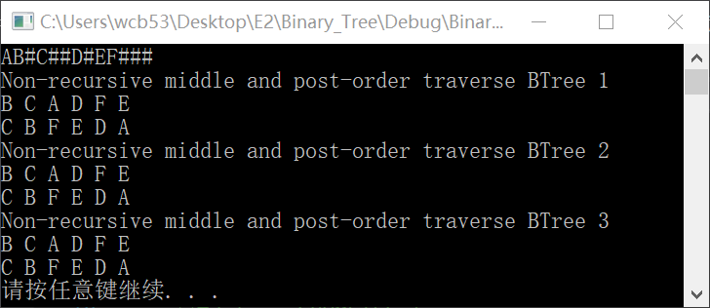
图1
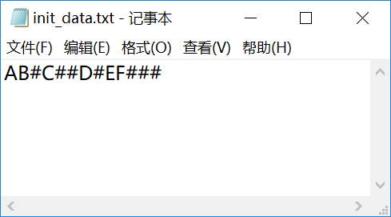
图2
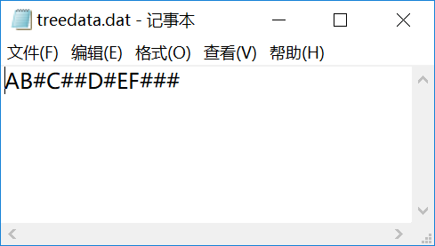
图3
第2部分：公园景点间的最短路径查询程序的设计
（1）用户界面
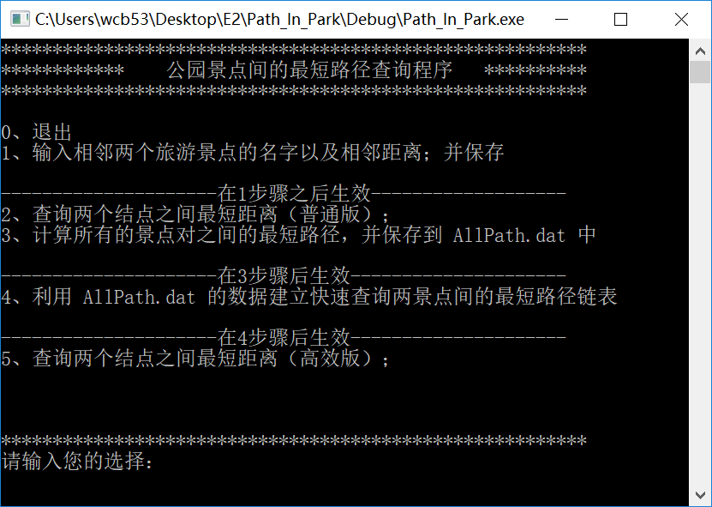
图4
（2）输入直接相邻的两个旅游景点的名字以及它们之间的距离；并将每对直接相连的景点间的距离存到磁盘文件中：
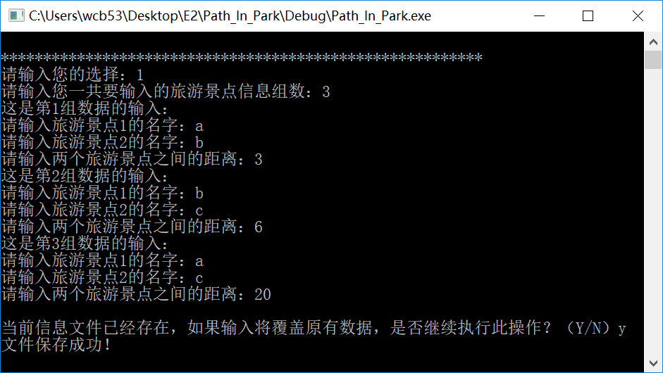
图5
（3）计算给定的两个旅游景点间的最短路径：
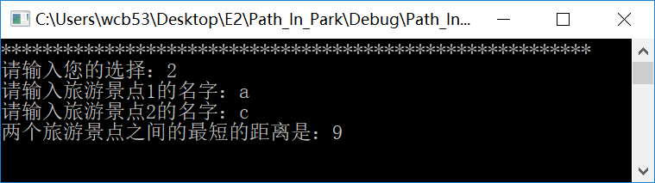
图6
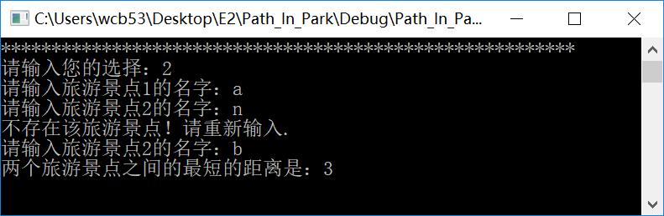
图7
（4）现计算所有的景点对之间的最短路径，并将最短路径上的各旅游景点及每段路径长度写入磁盘文件AllPath.dat中：

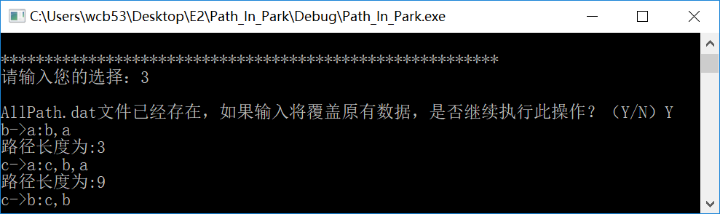
图8
（5）从文件AlPath.dat中读出所有旅游景点间的最短路径信息，到内存链表中管理；实现用户输入任意两个旅游景点，能快速地从内存链表查询出两景点间的最短路径。
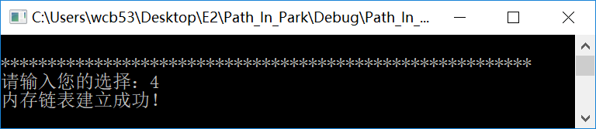
图9
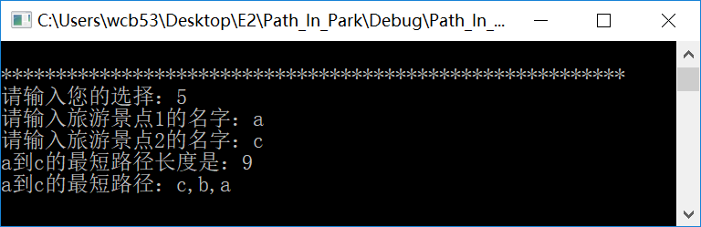
图10

十、实验结论：
二叉树的创建可以用递归和非递归的方式实现，遍历也可以用递归和非递归的方式实现。虽然递归的写法更加简洁，但是非递归更加高效，也能够加强学习者对树的理解。同时在实际问题中要解决很多函数的接口问题。
非线性结构的创建重点在于将实际变量映射到非线性结构的逻辑中、存储结构体的设计对应等。

十一、总结及心得体会：
二叉树的连式存储、序列化和反序列化这一部分主要是进一步熟悉指针操作，二叉树的理论并不难理解，真正上机做实验发现易错点还是指针操作。通过实验，自己对指针操作和二叉树的存储有了进一步的认识。
有蛮多可以优化的地方，比如由于在这个问题中，构建的图是无向的，所以可以只使用矩阵的下三角部分，进行压缩存储。Floyd的通用性保证后续求最短路径不会受此矩阵的形式的影响。可以考虑定义一个模式串，还有提高字符串处理的健壮性。在最后建立邻接表的时候依赖于对原输入到AllPath.dat的格式。
同时也遇到很多有趣的问题，比如在用Floyd算法是为了表示不可达，最初用了dist[i][j] = MAX_LEN;，但是却涉及到整型变量溢出的问题。在数据合法性检验上也花了不少功夫。
实验过程中也将一些理论观念付诸实践，比如函数的封装、接口问题、代码的健壮性、尽可能减少全局变量的使用等等。

